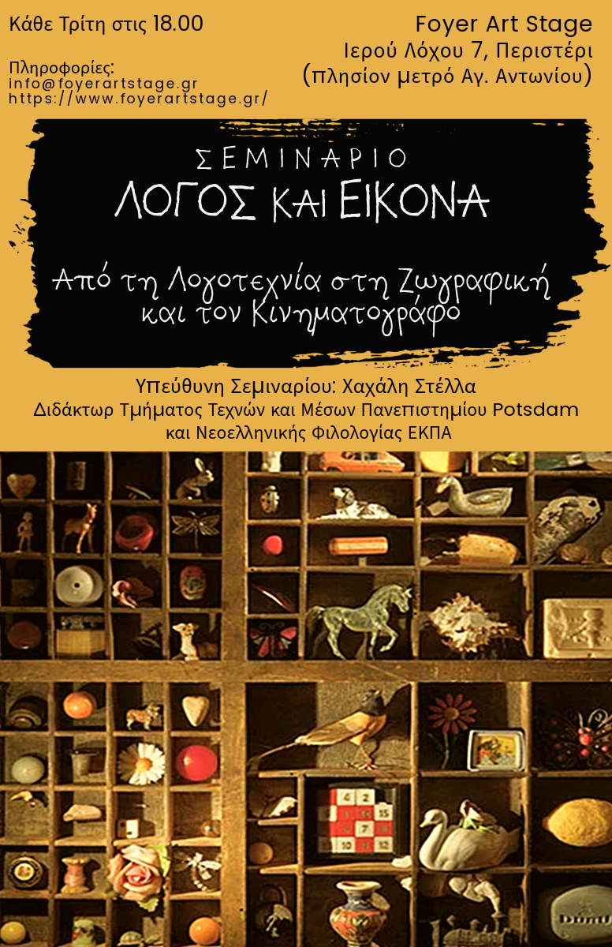

ΣΕΜΙΝΑΡΙΟ
ΛΟΓΟΣ ΚΑΙ ΕΙΚΟΝΑ:
Από τη Λογοτεχνία στη Ζωγραφική και τον Κινηματογράφο

Υπεύθυνη Σεμιναρίου: Στέλλα Χαχάλη
Διδάκτωρ Τμήματος Τεχνών και Μέσων Πανεπιστημίου Πότσνταμ
και Νεοελληνικής Φιλολογίας ΕΚΠΑ

Μάθημα 1^{ο}(18.03.2025): Από τον Ζητιάνοτου Καρκαβίτσα και την εικονογραφημένη εκδοχή του στην Όπερα της Πεντάρας του Μπρεχτ
Μάθημα 2^{ο} (01.04.2025): Το άγνωστο αριστούργημα του Μπαλζάκ και η συνομιλία του με την ζωγραφική και τον κινηματογράφο
Μάθημα 3^{ο} (08.04.2025): Η Φόνισσα του Παπαδιαμάντη στον κινηματογράφο
Μάθημα 4^{ο}(29.04.2025): Ο Χρήστος Μποκόρος συνομιλεί με τον Ελύτη, τον Παπαδιαμάντη και το Σολωμό
Μάθημα 5^{ο} (06.05.2025): Τα Ζωγραφισμένα του Καβάφη: Η ποίηση συναντά τη ζωγραφική
Μάθημα 6^{ο} (13.05.2025): Αναζητώντας την Ζωγραφική στον Μαρσέλ Προύστ
Μάθημα 7^{ο}(20.05.2025): Η Καρδερίνα του Κάρελ Φαμπρίτιους και της Ντόνα Ταρτ: Ένα εικαστικό έργο επιβιώνει σε ένα μυθιστόρημα
Μάθημα 8^{ο}(27.05.2025): Το Μουσείο της Αθωότητας του Ορχάν Παμούκ: Όταν ένα μυθιστόρημα γίνεται μουσείο

